Onde de Bloch
Table des matières
Introduction 2
Le théorème de Bloch 2
Énoncé 2
Autre formulation 2
Application à un cristal parfait 3
Conséquences du théorème de Bloch 3
Représentation de la fonction d'onde sur les zones de Brillouin 3
Les bandes interdites 4
Apparition des bandes interdites 4
Forme des fonctions d'onde au voisinage de la frontière de zone 5

Introduction
Les ondes de Bloch, d'après Félix Bloch, sont les fonctions d'ondes décrivant les états quantiques des électrons soumis à un potentiel périodique. C'est notamment le cas du cristal parfait infini, les électrons sont soumis à un potentiel périodique ayant la symétrie de translation des atomes constituant le cristal.

Le théorème de Bloch

Énoncé
Le théorème de Bloch donne les solutions de l'équation de Schrödinger indépendante du temps pour un potentiel donné périodique.
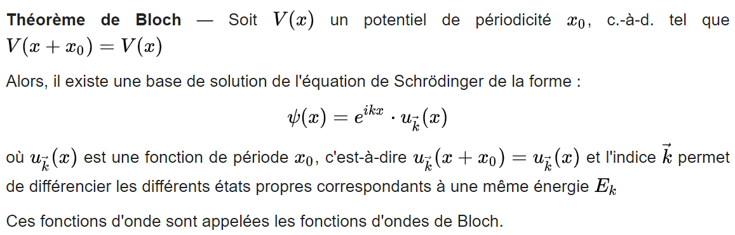

Autre formulation
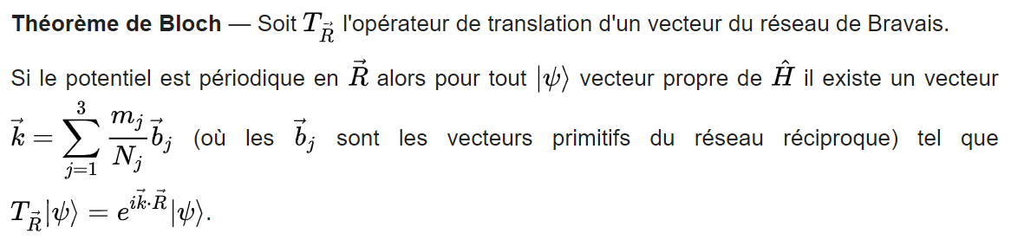

Application à un cristal parfait
Dans un cristal parfait infini, les potentiels possèdent la périodicité du réseau cristallin. Le théorème de Bloch permet d'obtenir les états propres d'énergie d'un électron dans ce réseau.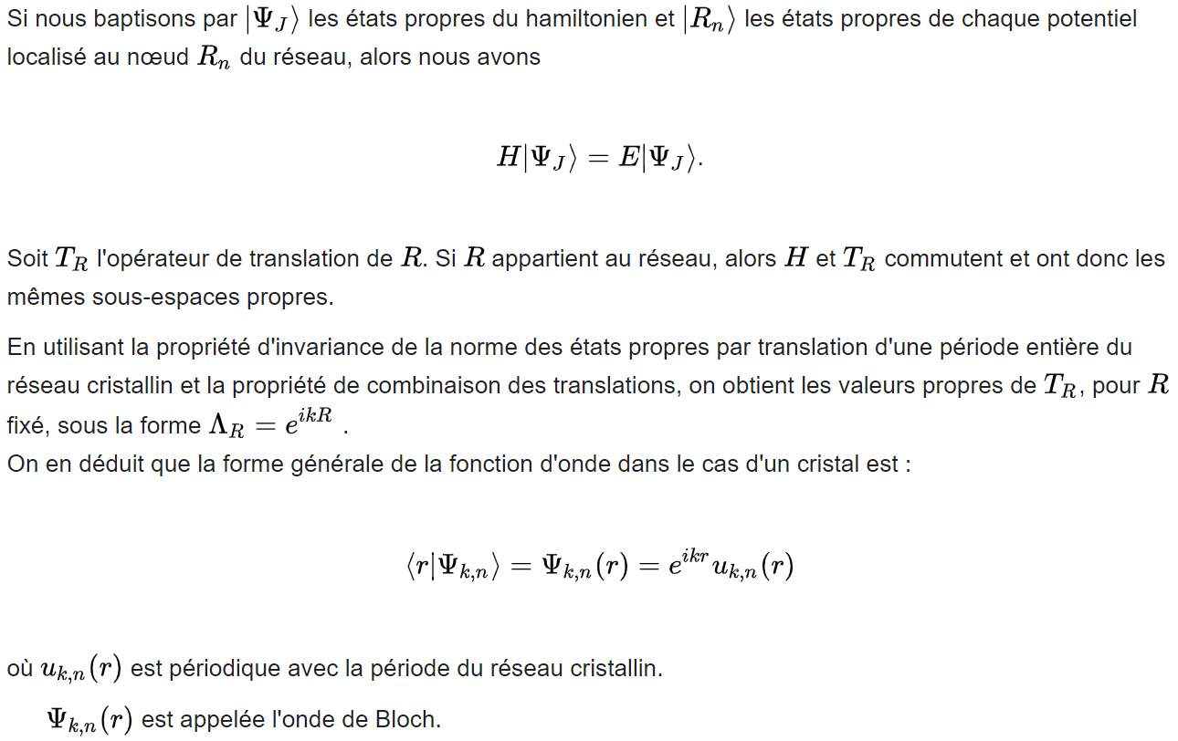

Conséquences du théorème de Bloch
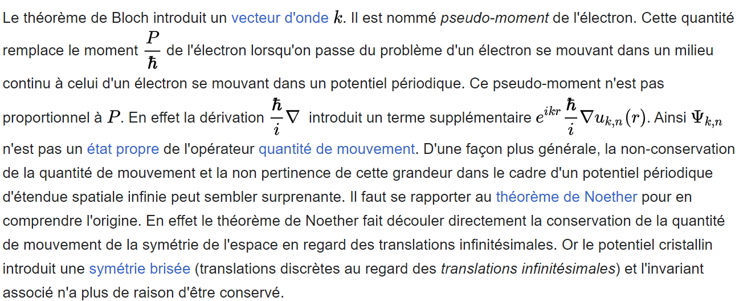

Représentation de la fonction d'onde sur les zones de Brillouin
Dans l'espace réciproque, c'est-à-dire l'espace des vecteurs d'onde k, le vecteur d'onde d'un état de Bloch est défini à un vecteur du réseau réciproque près, en raison de la périodicité du facteur u_{n,k}(r) dans le réseau direct. Conventionnellement, on choisit k plus proche du nœud 0 du réseau réciproque que de tout autre nœud. Ce domaine est nommé la première zone de Brillouin, et permet de caractériser entièrement les solutions. La deuxième zone de Brillouin est composée des points du réseau réciproque plus proches des premiers nœuds que du nœud 0 et des deuxièmes nœuds par ordre de distance au nœud 0, et ainsi de suite.
Ainsi pour décrire complètement les états d'un électron, on peut se contenter de faire varier le pseudo-moment k dans la première zone de Brillouin, à condition d'admettre que l'énergie est une fonction multiforme du moment, et donc que pour une valeur de k correspondent plusieurs valeurs de l'énergie. Des valeurs de l'énergie différentes correspondent à des translations de vecteurs du réseau réciproque différents. Les branches de la fonction énergie du vecteur k auxquelles on peut restreindre l'énergie pour avoir une fonction univoque de k sont appelées les bandes d'énergie. Les intervalles d'énergie pour lesquels il n'existe aucune branche ni aucune valeur de k correspondante sont appelés les bandes interdites.

Les bandes interdites

Apparition des bandes interdites
Une conséquence du théorème de Bloch est l'apparition des bandes interdites par l'application d'un potentiel cristallin perturbatif (donc arbitrairement faible) sur des électrons libres : c'est le modèle des électrons quasi libres. Partons d'une fonction d'onde d'électron libre |k⟩ et prenons le potentiel cristallin sous la forme :
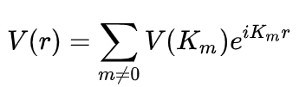
Constatons d'abord que la perturbation introduite par ce potentiel ne peut pas être dans le cas général une perturbation du premier ordre. En effet, tous les termes de ce potentiel sont oscillatoires et leur moyenne par toute fonction d'onde k sur un domaine suffisamment grand est nulle, sauf si les termes oscillatoires se compensent. On montre facilement que la fonction d'onde prend la forme :
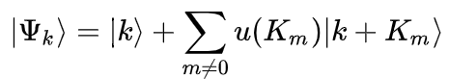
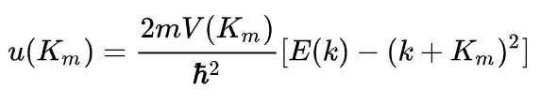
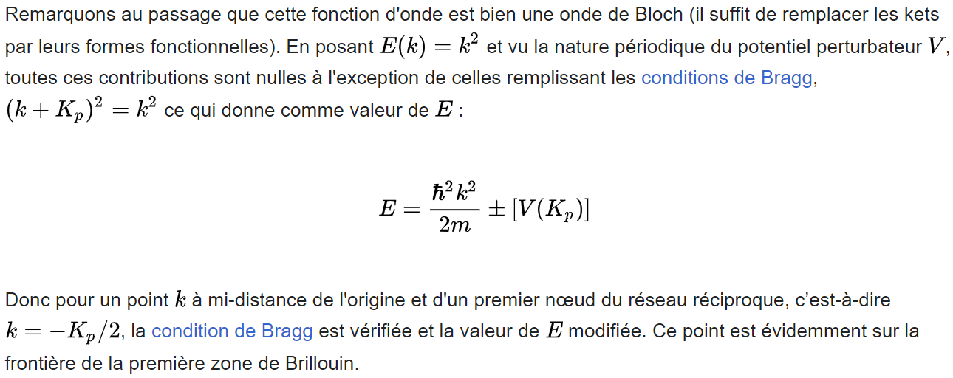

Forme des fonctions d'onde au voisinage de la frontière de zone
